BDIP视点构件二维码

视点名称:新建视点3
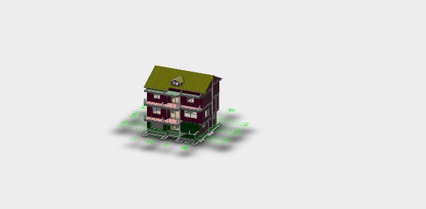



BDIP视点构件二维码

视点名称:构件移动视点
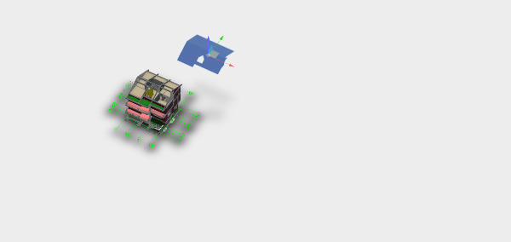



BDIP视点构件二维码

视点名称:碰撞10@#@B-4@#@0@#@3F,3F@#@混凝土-矩形-柱,默认楼板
